Національний технічний університет України

«Київський політехнічний інститут»

Факультет інформатики та обчислювальної техніки

Кафедра обчислювальної техніки

Лабораторна робота №3

з предмету: «Теорія ймовірності»

Виконав:

студент групи ІО-32

Попенко Руслан

Київ – 2014

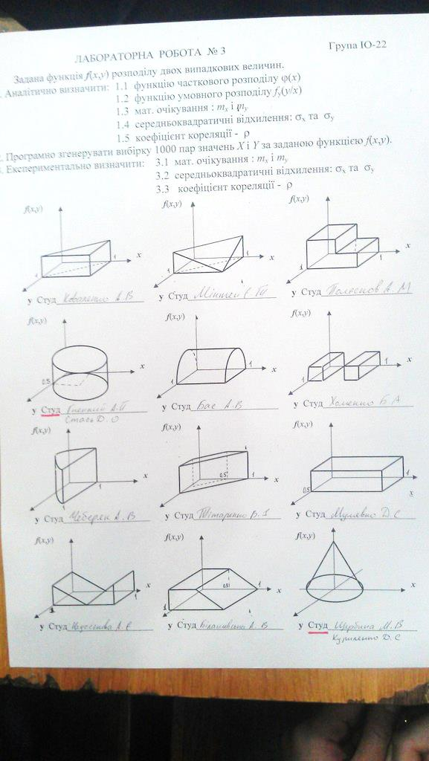

import java.util.Random;

import java.lang.Math;

interface Func {

double f(double x, double y);

}

class X implements Func {

@Override

public double f(double x, double y) {

return Main.w(x, y);

}

}

class Y implements Func {

@Override

public double f(double x, double y) {

return Main.z(x);

}

}

public class Main {

static final double h = 3 / Math.PI;

static int n = 1000;// кількість елементів

static double[] x;// значення величини Х

static double[] y;// значення величини Y

static double Mx;// математичне очікування величини Х

static double My;// математичне очікування величини Y

static double Dx;// дисперсія величини Х

static double Dy;// дисперсія величини Y

static double Zx;// середнє квадратичне відхилення величини Х

static double Zy;// середнє квадратичне відхилення величини Y

static double cov;// коваріація

static double R;// корелляція

static Random random = new Random();

static double f(double x, double y) {

return h * (1 - Math.sqrt(x * x + y * y));

}

/**

* функція часткового розподілу У

*/

static double z(double y) {

return h

* (Math.sqrt(1 - y * y) - y * y

* Math.log((1 + Math.sqrt(1 - y * y)) / Math.abs(y)));

}

/**

* функція умовного розподілу х

*/

static double w(double x, double y) {

return f(x, y) / z(y);

}

/**

* @param s

* @param res

* @return

*/

static double solution(double[][] s, double res) {

double result = 1;

for (int i = 0; i < s[0].length; i++)

if (s[0][i] > res) {

result = s[1][i];

break;

}

return result;

}

/**

* знаходить інтеграли на проміжку [a;b]s

*

* @param f

* - функція

* @param y

* - значення другого агрументу функції

* @param n

* - кількість точок розбиття

* @param a

* - ліва межа відрізку

* @param b

* - права межа відрізку

* @return

*/

static double[][] integrate(Func f, double y, int n, double a, double b) {

double[][] result = new double[2][n + 1];

double step = (b - a) / n;

double step2 = step / 2;

double x = a;

result[0][0] = 0;

result[1][0] = a;

for (int i = 1; i < result[0].length; i++) {

result[0][i] = result[0][i - 1] + f.f(x + step2, y) * step;

result[1][i] = x + step2;

x = x + step;

}

return result;

}

/**

* математичне очікування

*

* @param x

* - послідовність чисел

* @return

*/

static double mathematicalExpectation(double[] x) {

double summa = 0;

for (int i = 0; i < x.length; i++) {

summa += x[i];

}

double result = summa / x.length;

return result;

}

/**

* дисперсія

*

* @param x

* - послідовність чисел

* @return

*/

static double dispersion(double[] x) {

double m = mathematicalExpectation(x);

double summa = 0;

for (int i = 0; i < x.length; i++) {

summa += (x[i] - m) * (x[i] - m);

}

double result = summa / x.length;

return result;

}

/**

* коваріація

*/

static double covariance(double[] x, double[] y) {

double result = 0;

double mx = mathematicalExpectation(x);

double my = mathematicalExpectation(y);

for (int i = 0; i < y.length; i++) {

result += (x[i] - mx) * (y[i] - my);

}

result = result / y.length;

return result;

}

/**

* випадковий знак

*/

static int randomSign() {

int sing = random.nextInt(2);

if (sing == 0)

sing = -1;

return sing;

}

public static void main(String[] args) {

x = new double[n];

y = new double[n];

Y yF = new Y();

X xF = new X();

int countPoint = 100;

double[][] sX;

double[][] sY = integrate(yF, 0, countPoint, 0, 1);

for (int i = 0; i < n; i++) {

double rr = random.nextDouble();

double yi = rr * sY[0][sY[0].length - 1];

y[i] = randomSign() * solution(sY, yi);

sX = integrate(xF, y[i], countPoint, 0, 1);

double xi = random.nextDouble() * sX[0][sX[0].length - 1];

x[i] = randomSign() * solution(sX, xi);

}

Mx = mathematicalExpectation(x);

My = mathematicalExpectation(y);

Dx = dispersion(x);

Dy = dispersion(y);

Zx = Math.sqrt(Dx);

Zy = Math.sqrt(Dy);

cov = covariance(x, y);

R = cov / Zx / Zy;

System.out.println("Результати:");

System.out.println("математичне очікування x = " + Mx);

System.out.println("математичне очікування y = " + My);

System.out.println("середнє квадватичне відхилення x = " + Zx);

System.out.println("середнє квадватичне відхилення y= " + Zy);

System.out.println("коваріація = " + cov);

System.out.println("колеряція = " + R);

}

}

**Результати:**

математичне очікування x = 0.003404999999999986

математичне очікування y = 0.008490000000000011

середнє квадватичне відхилення x = 0.3654073493719031

середнє квадватичне відхилення y= 0.3769829172522276

коваріація = -0.00194093345

колеряція = -0.014090022799669895